**Devoir – Réservation**

On souhaite dans cette application réserver des places lors de manifestations.

Une manifestation se déroule dans une salle qui comporte un certain nombre de places qu’un utilisateur souhaite réserver.

Chaque place possède un tarif en fonction de sa position dans la salle.

Pour cela, on utilise la base de données suivante.

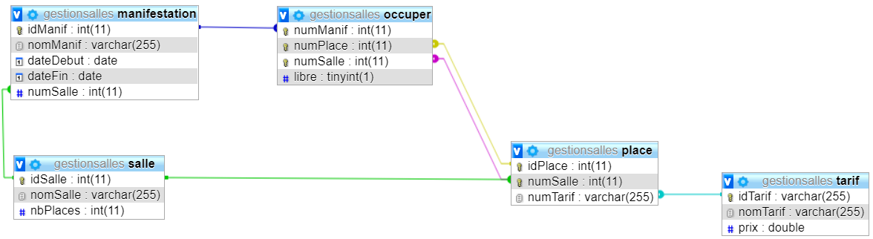

Au chargement de l’application, on affiche la liste des manifestations ainsi que les tarifs.

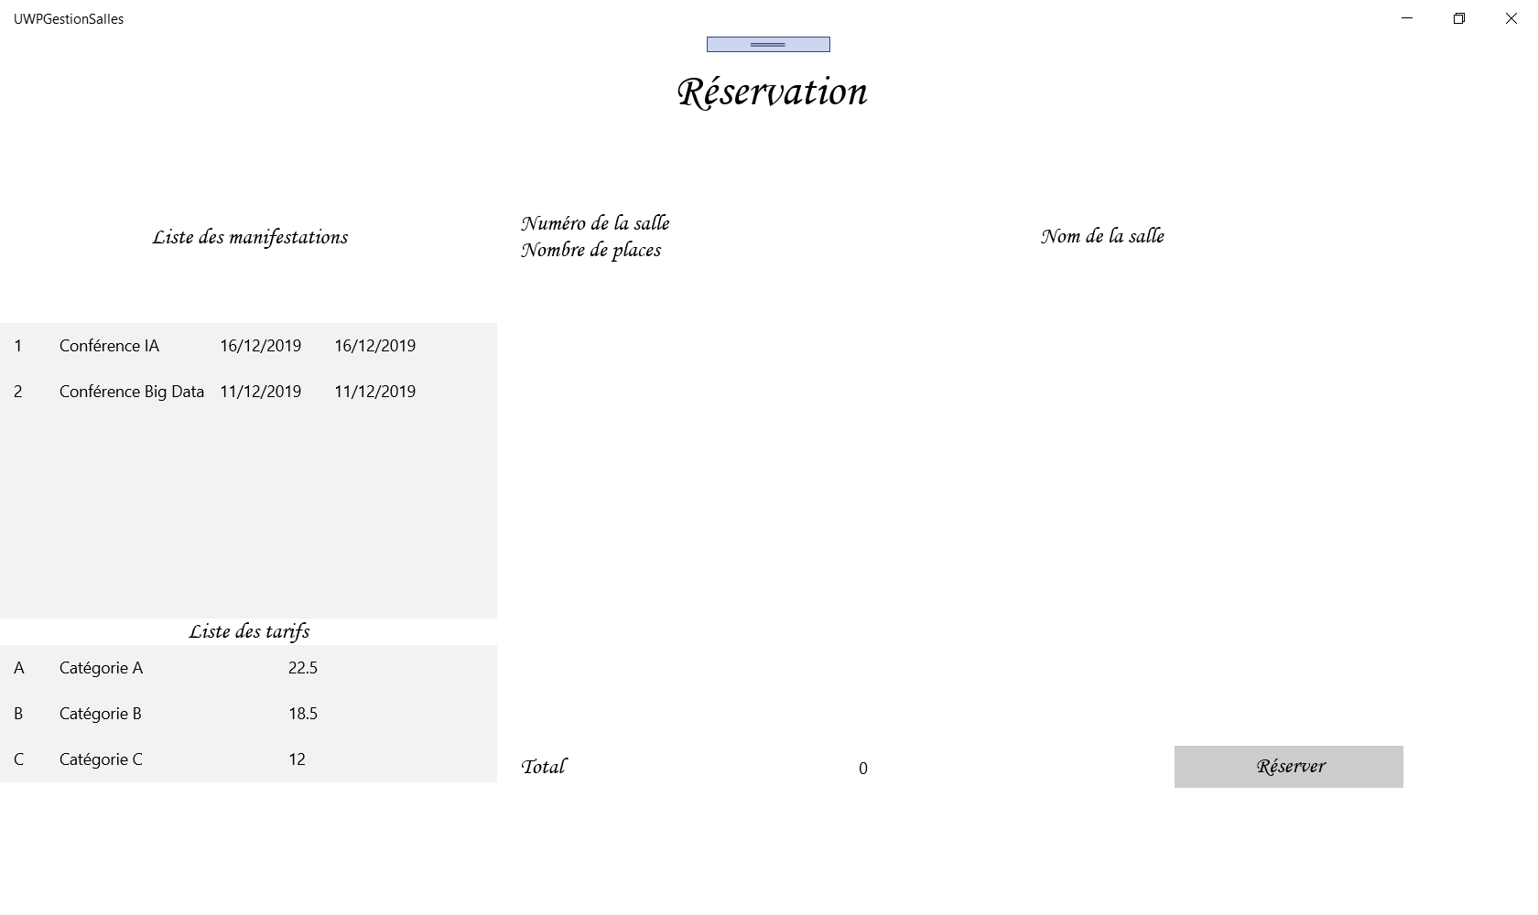

Lors de la sélection d’une manifestation, on affiche les informations suivantes :

1. Le numéro de la salle
2. Le nom de la salle
3. Le nombre de places de la salle dans laquelle a lieu la manifestation choisie par l’utilisateur
4. La liste des places avec pour chacune d’elle son numéro et le code de son tarif

Un jeu de couleurs est établi en fonction de la réservation de la place :

1. En rouge 🡺 les places déjà occupées = réservées
2. En jaune 🡺 les places libres

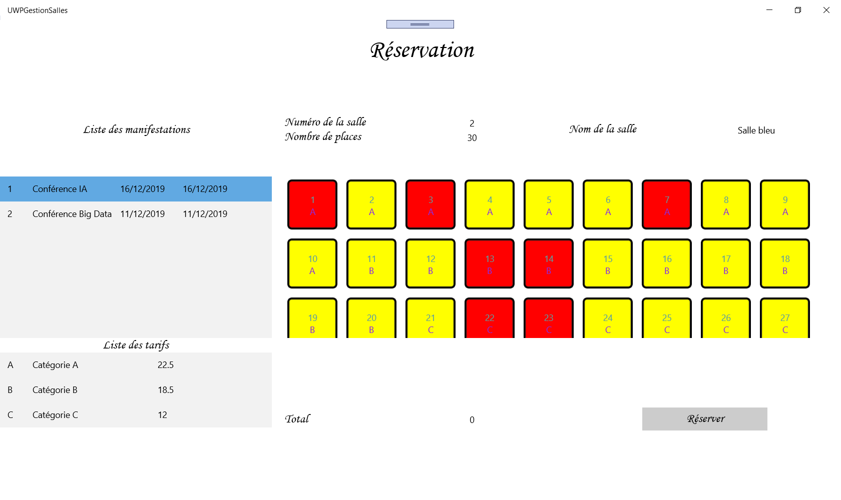

L’utilisateur peut alors choisir des places parmi les places libres.

Pour cela, vous utiliserez une liste typée (List<Place>) temporaire qui :

1. Ajoutera la place sélectionnée lors d’un premier clic
2. Supprimera la même place si l’utilisateur reclique dessus.

Si l’utilisateur clique sur une place déjà occupée, on affiche un message

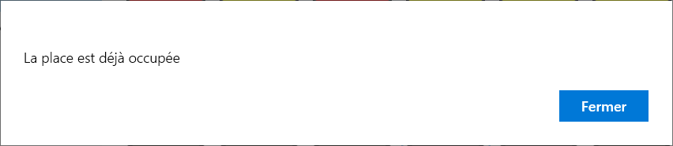

Si l’utilisateur clique sur une place libre, elle devient verte pour lui indiquer la place qu’il vient de choisir.

L’état de la place devient alors « r » = « réservée ».

La zone « Total » se met à jour en fonction du tarif des places sélectionnées.

Voici un exemple avec 3 places sélectionnées : 2 places à 22.5 euros et 1 place à 18.5 ce qui donne un total à 63,5 euros.

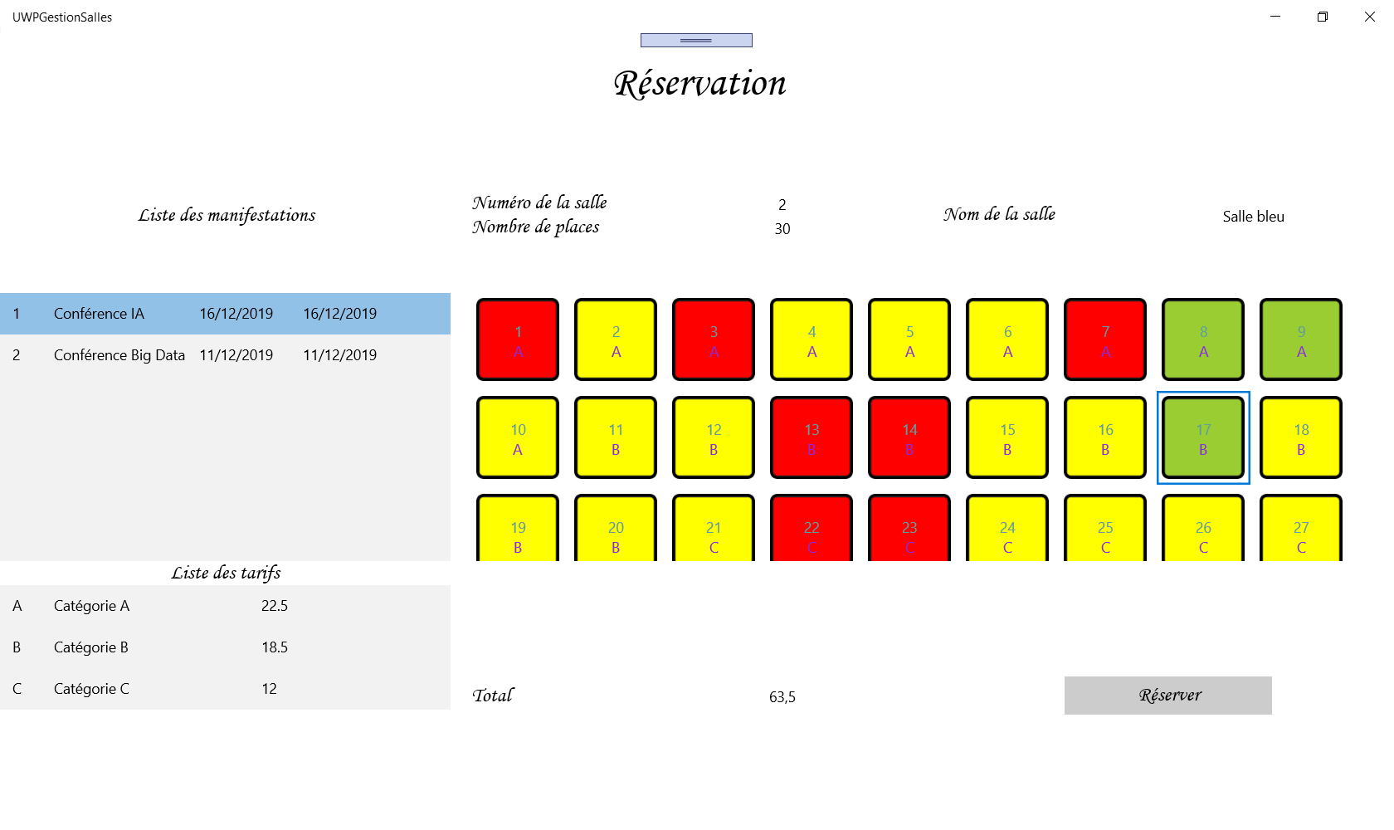

L’utilisateur peut désélectionner une place. Dans ce cas, elle redevient libre. Son état passe à « l » = libre.

Lors d’un clic sur le bouton « Réserver » on vérifie quelques informations

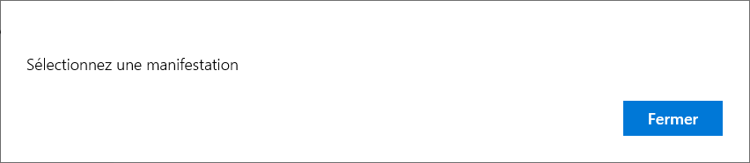

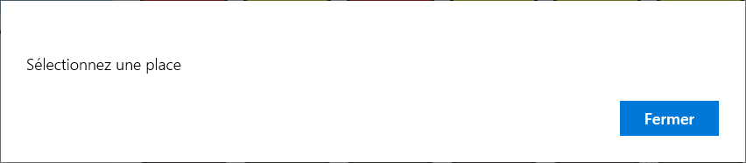

Puis si tout est OK, on met à jour les données dans la base et on rafraîchit le « GridView » afin de visualiser la nouvelle configuration des places.

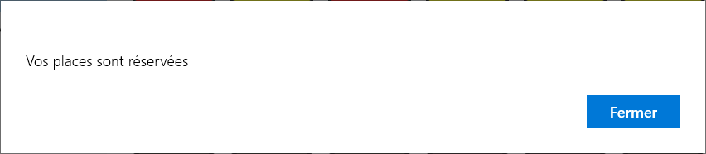

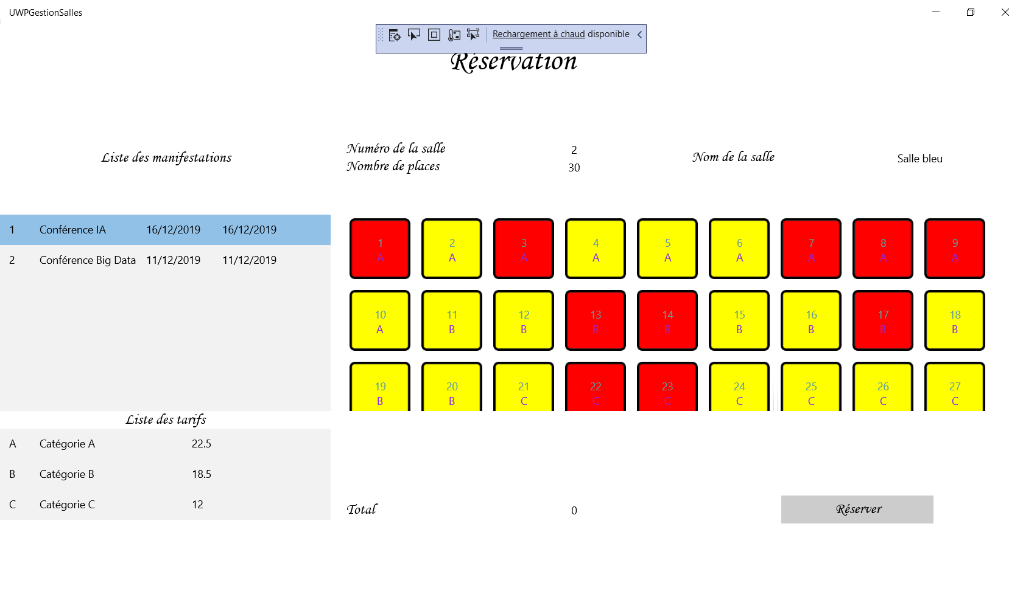

Un peu d’aide 🡺

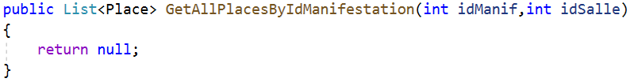

Dans la méthode ci-dessus, pour chaque place instanciée, vous devrez mettre l’état à « o » (occupé) si la place est déjà prise et « l » si la place est libre.

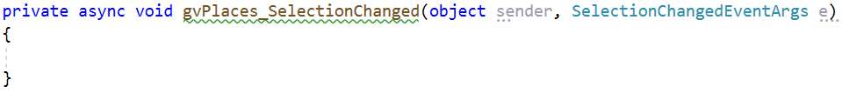

Dans l’événement ci-dessus, lorsque l’utilisateur clique sur une place on modifie son état à « r » pour réserver la place en question.